Останкинская телебашня
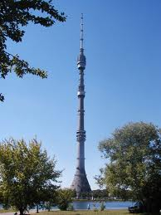
Приглашаем школьников и взрослых посмотреть на Москву с высоты 337 метров. Во время экскурсии на Останкинскую башню школьники и взрослые увидят коллекцию ретро-автомобилей, осмотрят музей телебашни, услышат рассказ про историю создания, архитектурные особенности и технические возможности Останкинской телебашни. Далее мы поднимемся на скоростных лифтах на закрытую смотровую площадку, находящуюся на высоте 337 метров, осмотрим панораму Москвы, а желающие при условии хорошей погоды смогут подняться на открытую площадку.

Многих, если не всех, людей привлекает всё самое-самое: самое большое, самое высокое, самое дорогое, самое известное, самое древнее и т.д. Будь то самый большой золотой слиток в мире, хранящийся в алмазном фонде Кремля, самый дорогой автомобиль или самая высокая гора в мире. Наверное поэтому все так стремятся побывать на Останкинской башне – самой высокой точке, откуда можно посмотреть на Москву. Высота башни со шпилем – 540 м. Это пятое по высоте строение в мире.

После пожара в башне в 2000 г. её закрыли на ремонт. Соответственно и люди потеряли возможность увидеть Москву с высоты птичьего полёта. Смотровую площадку отремонтировали только к 2008 году. Тогда же начались первые пилотные экскурсии.
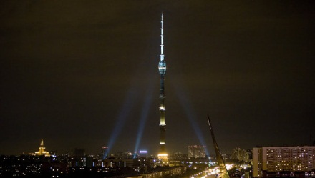
Продолжительность экскурсии на Останкинскую телебашню – 1 час.

Программа | На группу 20 человек | На группу 30 человек | На группу 40 человек
Останкинская башня | 1400 | - | 1000

